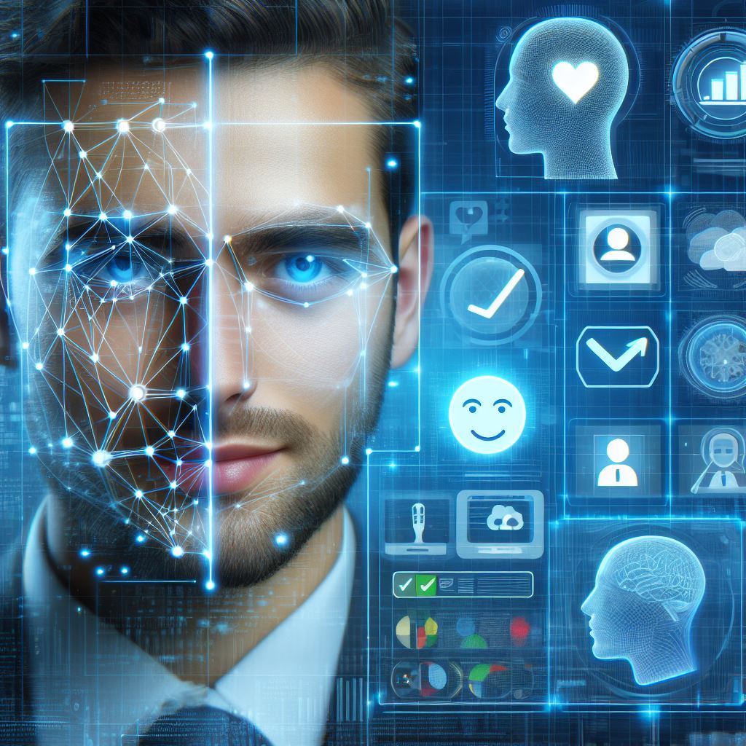

Dijital Duygu Günlüğü

## NURULLAH TÜBEY

## 2218121043

## Sağlıkta Veri Analizi

## [nurullahtubey164@gmail.com](mailto:nurullahtubey164@gmail.com)

## Kütahya Sağlık Bilimleri Üniversitesi, Mühendislik ve Doğa Bilimleri Fakültesi, Bilgisayar Mühendisliği Programı, Kütahya/Türkiye

# Özet

Kütahya Sağlık Bilimleri Bilgisayar Mühendistliği 2.sınıf, güz dönemi Sağlıkta Veri dersinin proje ödevi için A6 grubunun üyeleri olarak hazladığımız bu projede insanların yüz verilerinden yararlanarak kamera aracılığıyla anlık olarak duygusal durum ve kimlik tespiti yapabilen bir program geliştirdik.Projenin temel mantığı ve işlevselliği olan Görüntü işleme hakkında detaylı bilgi verilecektir.Görüntü işlemede veri setinin hazırlanması , duygu analizi ve yüz tanımlama konuları detaylıca ele alınmıştır.Elde edilen sonuçlar ve geliştirilmesi düşünülen alanlar hakkında detaylı bilgilendirmeler mevcuttur.

**ANAHTAR KELİMELER: Görüntü işleme , duygu analizi , kimlik tespiti , psikolojik destek.**

# GİRİŞ

Değişmekte olan çağa, ayak uydurmakta sorun yaşayan ve aynı zamanda bulunduğumuz çağın negatif etkileri yüzünden , sosyal bir canlı olan insanın psikolojik sorunlarına karşın bir çözüm aynı zamanda duygusal tatmin deneyimlerini kaydetme ve yönetme ihtiyacı her geçen gün artmaktadır.

Bu sorunlara akılcı ve yenilikçi bir çözüm olan “Dijital Duygu Günlüğü” bireylerin yaşamsal tecrübelerinden edindiği veriler sayesinde , bireye uygun çözümler üretebilen bir platformdur.Gerektiği zamanlarda negatif duygu durumlarında bireyin faliyetlerine onu daha pozitif düşünmeye itecek çözümleri sayesinde psikolojik bir danışman görevi görebilecek.Gerektiğinde ise pozitif duygu durumlarını ve değerli anılarını o anki görüntüleri ile kendine bırakabileceği küçük notlar sayesinde anılar biriktirmiş olacak.Aynı zamanda **"Bunun nasıl bir duygu olduğunu anlayacağımı sanmıştım."** [**Yaprakların Haritası/**](https://1000kitap.com/kitap/yapraklarin-haritasi--368267?hl=tr)[Yarrow Townsend](https://1000kitap.com/yazar/yarrow-townsend?hl=tr)‘ın sözünden de anlaşılacağı gibi insanlar bazen kendilerinin bile farkında olmadığı duygulara mantıklı bir cevap bulmalarına yardımcı olucaktır.

A6 Grubunun üyesi olarak ben Nurullah Tübey projenin görüntü işleme alanında çalıştım ve projede önceden hazırlanmış fotorafları kullanarak bir veri seti oluşturup bu veri setini referans alarak, ilerideki test aşamasında kameradan gelen görüntülerde anlık olarak yüz tanıma ve duygu durumlarını tespit edebilen bir kod yazdım.Bu aşamada Face recognetion , fer ve open cv ağılıklı olamak üzere çeşitli kütüphanelerden yararlanarak doğruluk oranı yüksek bir duygu analiz ve yüz tanımlama ürünü ortaya koydum.

# Malzemeler ve Yöntemler

Duygu Analizi: Projede duygu analizi kısmında Python dilinde yazılmış ve bu alana özel bir kütüphane olan Deepface kütüphanesi kullanılmıştır .Bu kütüphane kameradan anlık olarak gelen görüntü üzerinde yüz tanıma ve duygu tespiti yapabilmektedir. Deepface kütüphanesi, derin öğrenme modellerini temel alarak, insan yüzündeki ifadeleri analiz eder ve bu ifadeleri yedi temel duygu kategorisine ayırır: mutluluk, üzüntü, şaşkınlık, korku, iğrenme, öfke ve nötr. Kütüphane, gerçek zamanlı olarak yüz ifadelerini tespit edebilir ve bu ifadeleri analiz ederek, kişinin duygusal durumuna dair veriler sunar. Bu veriler, insan-makine etkileşimini geliştirmek, müşteri hizmetleri, pazarlama stratejileri ve psikolojik araştırmalar gibi birçok alanda kullanılabilir. Projemizde, Deepface kütüphanesinin sağladığı bu duygu analizi özelliği, kullanıcıların duygusal tepkilerini daha iyi anlamak ve onlara daha kişiselleştirilmiş deneyimler sunmak için kullanılmaktadır.

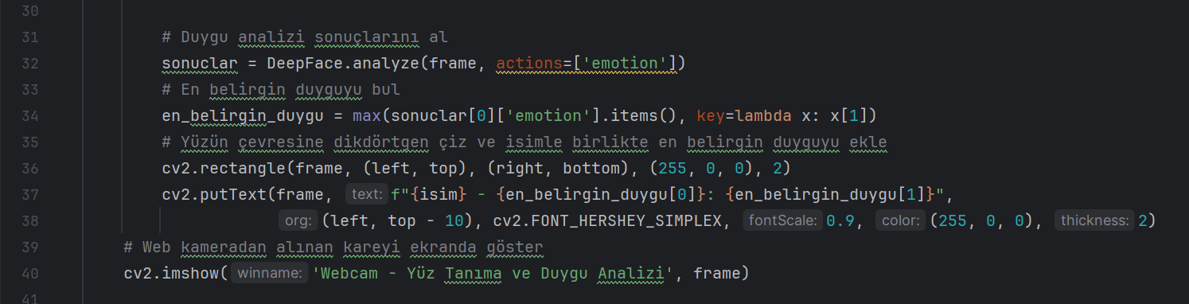

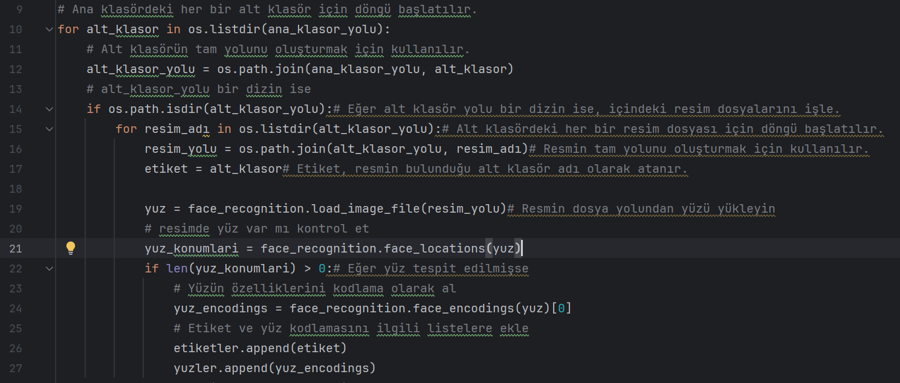Resim 1.0

Yüz Tanımlama: Yüz tanımlama aşaması projemizde duygu durumu dışında kişiselleştirme amaçlı hazırlanan bir bölümdür .Burada ki amaç elde olan test görüntülerinde ileriye dönük saklama amacına hizmet etmek ve veri kaydedilirken otomatik olarak kişisel bir etiket oluşturabilmektir.Bu aşamada face recognetion kütüphanesi kullanılmıştır.Bu kütüphane temel olarak önceden hazırlanmış resimlerden oluşan bir veri setiyle kendisini eğitmesi ve daha sonra bu eğitim sonuçlarını kameradan gelen görüntülerde referans olarak kullanmasıdır. Bu kütüphane aynı zamanda C++ dilinde yazılmış olan dlib kütüphanesinin modüllerini kullanarak yüksek hız ve doğruluk oranı sağlamaktadır. Test aşamasında arka planda bu formülden yaralanarak sonuca ulaşılır.

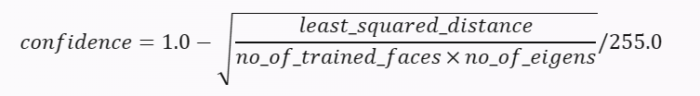 Resim 1.1

Confidece yani güveniliklik değeri genellikle bir öklid mesafesi veya benzer bir metrik kullanılarak hesaplanır. Bu mesafe, test edilen yüzün bilinen yüzlerle olan benzerliğini ölçer ve genellikle bu formülle hesaplanır.Bu işlemde ise daha önceden hazırlanan resimler çeşitli vektörler aracılığıyla yüz tanıma algoritması tarafından bir özellik uzayında konumlandırılır.Ve Bu süreçte, öklid mesafesi gibi bir mesafe metriği kullanılarak, test edilen yüzün referans yüzlerle olan benzerliği ölçülür.Öklid mesafesiiki vektör arasındaki doğrusal mesafeyi hesaplar ve bu mesafe iki yüzün ne kadar benzer olduğunu gösterir. Mesafe ne kadar küçükse, yüzler o kadar benzer kabul edilir.

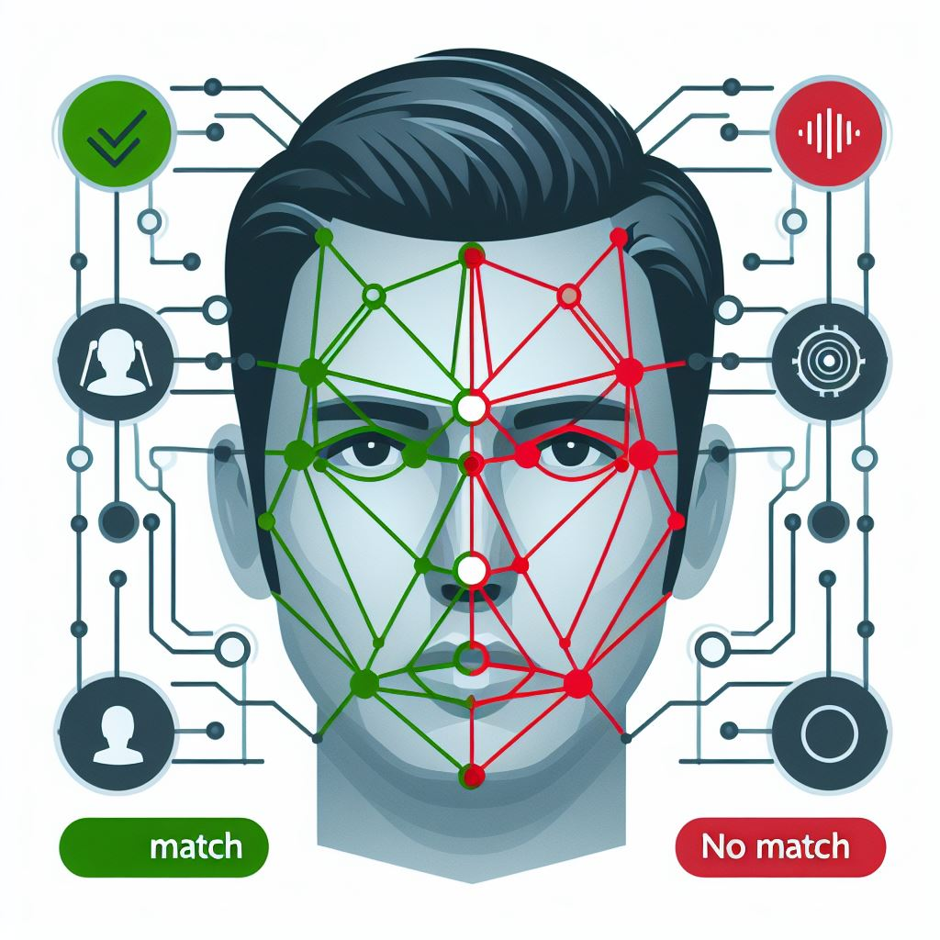Resim 1.2

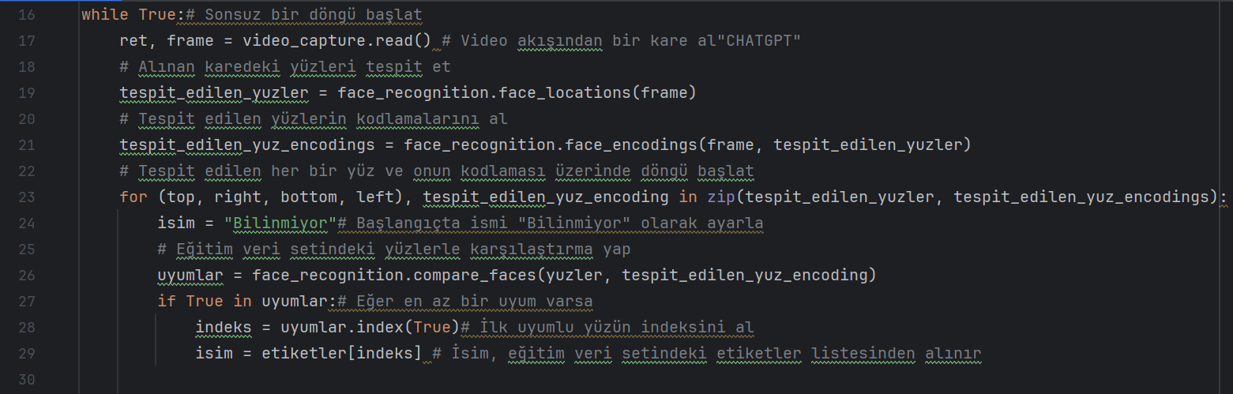Resim 1.3

# Sonuçlar

# Uygulama sonucu çeşitli yer ve zamanlarda insanlar tarafından test edildi bu test ve uygulama sonuçalrı genel olarak olumlu yönde ancak insanların beklenti ve geri bildirimleri doğrultusunda projemizde ilerlemeye devam edicez.Bu geri bildirimlerden bazıları ise şu şekilde.

### Geri Bildirimler:

**Program son derece yararlı ve güzel ancak bazı aşamalarda program biraz yavaş çalışabiliyor.Bu konuda programın daha akıcı ve hızlı bir şekilde çalışması platformda geçirilen vakitler daha tatmin edici olucaktır.** KSBU Bilgisayar Mühendisliği 2. sınıf öğrencisi Hasan Öğüt

**Uygulama gayet güzel ancak bazı yerlerde net bir sonuç alamıyorum bu soruna oldukça az rastladım ama geliştirilebilir bir konu.Bir diğer sorunuda hız.Programın bunun dışında gözle görülebilir bir kusuru yok. Hatta proje tamamlanınca ilk kullanıcılarından biri olmak isterim.Dumlupınar Üniversitesi 1.sınıf öğrencisi Esen Can Beşirik.**

### Tartışmalar:

### Bu bölümde, "Dijital Duygu Günlüğü" projesinin geliştirme sürecinde karşılaşılan bazı konular ve projenin genel başarısı üzerine bir değerlendirme sunulmuştur.

**1. Geri Bildirim Beklentileri:** Proje tam olarak tamamlanmasa da görüntü işleme alanında hazırlanan duygu analizi ve yüz tanımlama konsunda olumlu yönde sonuçlar elde edilmiştir.Bu sonuçların yanı sıra genel olarak karşılaşılan bazı sorunlar hakkında bilgi edinilmiş ve bu sorunlara ileriye dönük çözüm ve geliştirmeler için çalışmalar devam etmektedir.

****2. Görüntü İşleme Zorlukları:**** Projede kullanılan görüntü işleme teknikleri genel olarak başarılı olsada çevresel etkenlerden etkilenmeye devam etmekte ve bunlar elde edilen sonuçları şaşırtabilmektedir.Bu konuda geliştirmeler yapılacak ve elde edilen sonuçların doğruluk oranını arttırmak için kullanılan materyal ve yöntemler çeşitlendirilecektir.

**3. Gelecekteki geliştirmeler:** Projemizde zaten aldığımız geri bildirimler ölçüsünde geliştirmelere başlayacağız. Bununla beraber şimdilik 6 temel duygu ve tespit sonucunda herhangi bir duygu tespit edilemediği durumlarda yani duygusuzluk durumunda da Natural olmak üzere 7 duygu arasında test edilirken bunu daha çeşitli ara duygular ile geliştireceğiz.

## TEŞEKKÜRLER

## Projemizde genel olarak araştırma , geliştirme ve test aşamalırında bizlere yardımcı olan; Geri bildirimleri ile kendimizi geliştirmemize yardımcı olan Hasan Öğüt ve Esen Can Beşirik’e dersimizin öğretim görevlisi olan Emre Güngör’e projemizin gelişimini takip ettiği ve bizlere rehberlik ettiği için en önemlisi bu projede beni yanlız bırakmayan ve beraberce haraket ettiğim grup arkdaşlarım olan GUI tasarımcıları Buse Boran ve Seha Kahyaoğlu , etiketleme işlemi sorumlusu Ayşenur Şimşek ve şifreleme sorumlusu Sude Naz Karanfil’e çok teşekkür ediyorum.

# REFERANSLAR

### RESİMLER

### “Kapak resmi Microsoft Bing’in yapay zeka destekli grafik aracı kullanılarak oluşturulmuştur.”

### Resim 1.0 projenin eğitim aşaması kodlarının ekran görüntüsüdür.

### “Resim 1.1 Microsoft Bing’in yapay zeka destekli grafik aracı kullanılarak oluşturulmuştur.”

### “Resim 1.2 Microsoft Bing’in yapay zeka destekli grafik aracı kullanılarak oluşturulmuştur.”

### Resim 1.3 projenin test aşaması ekran görüntüsüdür.

### Alıntılar

Sayfa 2 [**Yaprakların Haritası/**](https://1000kitap.com/kitap/yapraklarin-haritasi--368267?hl=tr)[Yarrow Townsend](https://1000kitap.com/yazar/yarrow-townsend?hl=tr) Sayfa 39

### Kaynakça <https://tr.wikipedia.org/wiki/Paul_Ekman#:~:text=%C3%9Cstelik%20bu%20durumun%20sadece%20insanlarda,zevk%2C%20%C3%BCz%C3%BCnt%C3%BC%20ve%20%C5%9Fa%C5%9F%C4%B1rma%20olmu%C5%9Ftur>.

### https://opencv.org/

<https://www.geeksforgeeks.org/facial-expression-recognizer-using-fer-using-deep-neural-net/>

<https://github.com/sachadee/Dlib>

<https://github.com/ageitgey/face_recognition>